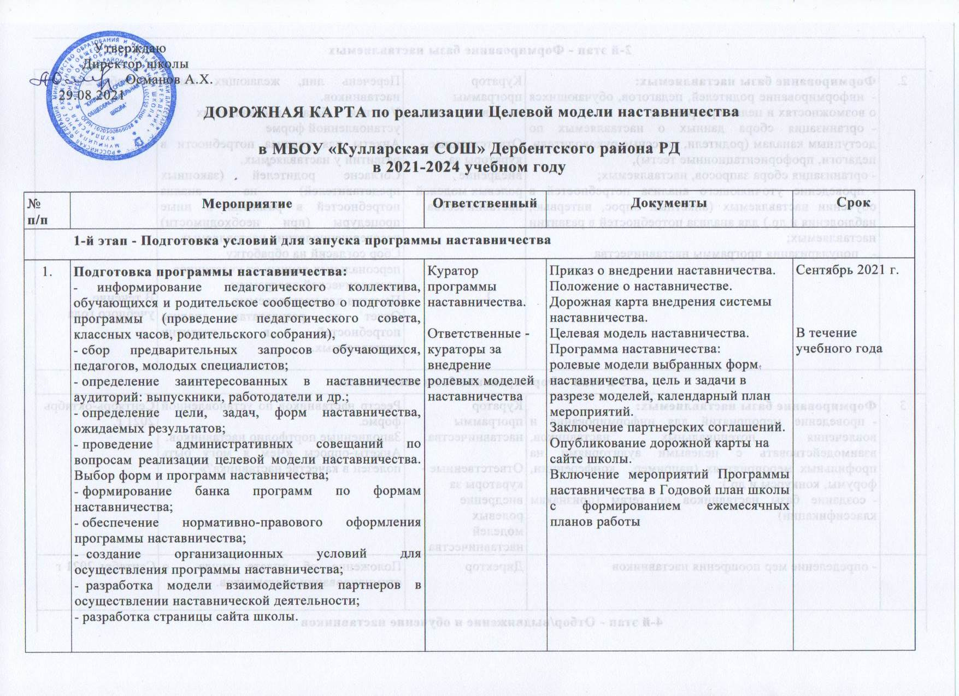

|  |  |  |  |  |
| --- | --- | --- | --- | --- |
| 2-й этап - Формирование базы наставляемых | | | | |
| 2. | Формирование базы наставляемых:   * информирование родителей, педагогов, обучающихся о возможностях и целях программы; * организация сбора данных о наставляемых по доступным каналам (родители, классные руководители, педагоги, профориентационные тесты), * организация сбора запросов, наставляемых; * проведение уточняющего анализа потребностей в обучении наставляемых (анкетный опрос, интервью, наблюдения и др.) для анализа потребностей в развитии наставляемых; * популяризация программы наставничества | Куратор  программы  наставничества.  Ответственные - кураторы за внедрение ролевых моделей наставничества | Перечень лиц, желающих иметь наставников.  Учетная база наставляемых по установленной форме  Анкеты для анализа потребности в развитии у наставляемых.  Согласие родителей (законных представителей) на анализ потребностей в развитии и иные процедуры (при необходимости) несовершеннолетних наставляемых  Сбор согласий на обработку персональных данных от участников наставнической программы.  Памятки для наставляемых.  Отчет по результатам анализа потребностей в развитии наставляемых. | Сентябрь 2021 г.  В течение учебного года |
| 3-й этап - Формирование базы наставников | | | | |
| 3 | Формирование базы наставляемых:   * проведение мероприятий для информирования и вовлечения потенциальных наставников, взаимодействовать с целевыми аудиториями на профильных мероприятиях (например, конференции, форумы, конкурсы и др.); * создание базы наставников по тегам (признакам классификации) | Куратор  программы  наставничества.  Ответственные - кураторы за внедрение ролевых  моделей  наставничества | Реестр наставников по установленной форме.  Заполненные портфолио наставников.  Анкеты-опросы «Чем я могу быть полезен в качестве наставника?» | Сентябрь-октябрь 2021 г. |
|  | - определение мер поощрения наставников | Директор | Положение об оплате труда о стимулировании наставников. | Сентябрь 2021 г |
| 4-й этап - Отбор/выдвижение и обучение наставников | | | | |
| 4. | Отбор/выдвижение и обучение наставников:   * проведение отбора/выдвижения наставников в соответствии с Положением о наставничестве и утверждение реестра наставников; * подготовка методических материалов для сопровождения наставнической деятельности (памятки, сценарии встреч, рабочие тетради и пр.); * проведение АПО наставников и разработка программ обучения наставников; * организация «Школы наставников» и проведение обучения | Куратор  программы  наставничества.  Ответственные - кураторы за внедрение ролевых моделей наставничества | Приказ об утверждении реестра наставников  Анкеты для анализа потребности в развитии наставников  Отчет по итогам АПО наставников  Приказ об организации «Школы наставников»  План работы «Школы наставников»  Программы, графики обучения наставников;  Памятки для наставников | Октябрь 2021 г. |
| 5-й этап - Формирование наставнических пар/групп | | | | |
|  | Формирование наставнических пар / групп   * организация групповых встреч для формирования пар или групп (с использованием различных форматов: квест, соревнование и пр.) - при необходимости; * организация пробной рабочей встречи и встречи- планирования наставников и наставляемых, выбор форматов взаимодействия для каждой пары или группы; * обеспечение психологического сопровождения наставляемых, не сформировавшим пару или группу (при необходимости), продолжить поиск наставника. | Куратор  программы  наставничества.  Ответственные - кураторы за внедрение ролевых моделей наставничества | Приказ об утверждении наставнических пар/групп  Программа наставничества на 2021-2022 учебный год  Программы обучения наставников. Планы индивидуального развития  наставляемых (в том числе - индивидуальные траектории обучения)  Памятки для наставляемых. | Сентябрь 2021 г. Октябрь 2021 г. |
|  | * организация работы «Школы наставников» * ресурсное обеспечение организации наставничества. | Наставники  Педагог  психолог | Пакет методических материалов для наставников | Ноябрь 2021г |
| 6-й этап - Организация и осуществление работы наставнических пар/групп | | | | |
| 6 | Организация и осуществление работы наставнических пар/групп:   * проведение обучающих, экспертно-консультационных и иных мероприятий наставников; * организация комплекса последовательных встреч наставников и наставляемых; * организация текущего контроля достижения планируемых результатов наставниками | Куратор программы наставничества. Ответственные - кураторы за внедрение ролевых моделей  наставничества | Анкета обратной связи для промежуточной оценки | Декабрь 2021 г., Июнь 2022 г. |
| 7-й этап - Завершение наставничества | | | | |
| 7 | Завершение наставничества:   * организация «обратной связи» с наставниками, наставляемыми и куратором (проведение итогового анкетирования, рефлексии); * подведение итогов мониторинга эффективности реализации программы; * организация итоговой встречи наставников и наставляемых для обсуждения результатов мониторинга эффективности; * организация и проведение итогового мероприятия для представления результатов наставничества, чествования лучших наставников * формирование базы успешных практик (кейсов);   формирование долгосрочной базы наставников, в том числе из успешно завершивших программу наставляемых, желающих попробовать себя в новой роли;   * определение мер поощрения наставников, добившихся положительных результатов в области наставничества популяризация лучших практик и примеров наставничества через медиа, участников, партнеров. | Куратор  программы  наставничества.  Ответственные - кураторы за внедрение ролевых моделей наставничества.    Куратор по внедрению целевой модели наставничества, заместитель директора по УВР | Анкеты удовлетворенности наставников и наставляемых организацией программы наставничества.  Отчет по итогам наставнической программы (включая отчеты наставников и куратора)  Приказ о поощрении участников наставнической деятельности. | В течение отчетного периода  Июнь 2022 г. |